Α′ ΣΥΛΛΟΓΟΣ ΕΚΠΑΙΔΕΥΤΙΚΩΝ Π.Ε. ΠΕΙΡΑΙΑ
“ΡΗΓΑΣ ΦΕΡΑΙΟΣ”
ΤΖΑΒΕΛΛΑ ΚΑΙ ΑΛΕΞΑΝΔΡΟΥ 1, ΠΕΙΡΑΙΑΣ 18533
e-mail: info@rigasfereospeiraias.gr http://www.rfp.gr

ΠΕΙΡΑΙΑΣ 25/01/2023, Α.Π: 97

ΠΡΟΣ: ΤΑ ΜΕΛΗ ΤΟΥ ΣΥΛΛΟΓΟΥ

Θέμα: Στήριξη της κινητοποίησης του ΠΕΣΥΘ στο Υπ. Παιδείας την Παρασκευή 27 Ιανουαρίου – Κήρυξη 3ωρης διευκολυντικής στάσης εργασίας

Συνάδελφοι, συναδέλφισσες
Το Δ.Σ. του Α΄ Συλλόγου Εκπαιδευτικών Π.Ε. Πειραιά «Ρήγας Φεραίος» στηρίζει την κινητοποίηση-διαμαρτυρία του Πανελλήνιου Επιστημονικού Συλλόγου Θεατρολόγων (ΠΕΣΥΘ) στο Υπ. Παιδείας, την Παρασκευή 27 Ιανουαρίου, στις 14.30, με κύριο αίτημα την κατεπείγουσα σύσταση νέων οργανικών θέσεων.
Για τη διευκόλυνση της συμμετοχής των συναδέλφων στην κινητοποίηση κηρύσσουμε από μία έως τρεις ώρες (διευκολυντική) στάση εργασίας για τις τρεις τελευταίες ώρες της πρωινής βάρδιας και τις τρεις ώρες της απογευματινής.

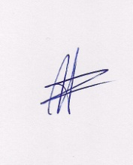  Ο ΠΡΟΕΔΡΟΣ  ΜΑΡΙΟΣ  ΧΑΔΟΥΛΗΣ | 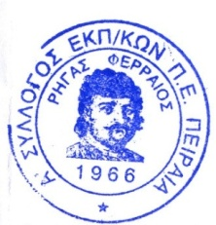  ΓΙΑ ΤΟ Δ.Σ. | Ο ΓΕΝ. ΓΡΑΜΜΑΤΕΑΣ  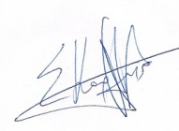  ΣΩΤΗΡΗΣ  ΚΑΡΛΗΣ

